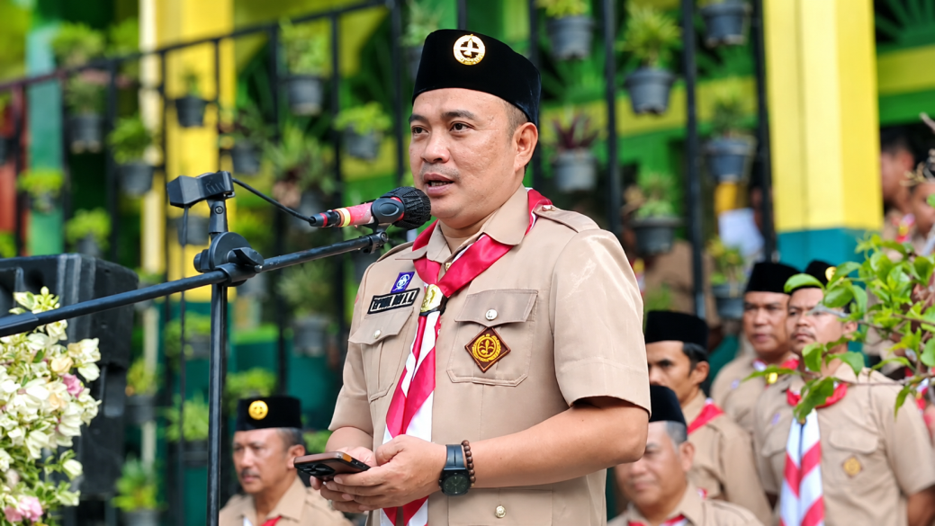
Jambore Pramuka Penggalang Tingkat Kabupaten Semarang Tahun 2026 Digelar di MTsN Semarang

Kabupaten Semarang – Kegiatan Jambore Pramuka Penggalang tingkat MTs Kabupaten Semarang Tahun 2026 berlangsung meriah di MTsN Semarang. Kegiatan yang dilaksanakan selama tiga hari, pada 3–5 Juni 2026, ini diikuti oleh 445 peserta yang berasal dari 23 madrasah tsanawiyah (MTs) se-Kabupaten Semarang.
Jambore yang diselenggarakan pada masa jeda kegiatan pembelajaran bagi siswa kelas VII dan VIII ini menjadi ajang untuk mengembangkan keterampilan kepramukaan, kreativitas, kedisiplinan, kemandirian, serta semangat persaudaraan di kalangan Pramuka Penggalang.
Sebanyak 445 peserta mengikuti kegiatan dengan penuh antusias. Mereka terdiri atas 14 regu putra dan 23 regu putri, yang berkompetisi sekaligus belajar melalui berbagai kegiatan dan perlombaan kepramukaan.

Mengembangkan Keterampilan dan Semangat Kebersamaan
Selama tiga hari pelaksanaan, para peserta mengikuti berbagai perlombaan yang menguji kemampuan, ketelitian, kreativitas, kekompakan, dan kerja sama tim. Sejumlah cabang kegiatan yang dipertandingkan meliputi pionering, keterampilan tali-temali, pentas seni, serta berbagai lomba kepramukaan lainnya.
Setiap regu berusaha menunjukkan kemampuan terbaiknya dengan menjunjung tinggi nilai sportivitas dan semangat kebersamaan. Melalui kegiatan ini, peserta diharapkan tidak hanya memperoleh pengalaman berkompetisi, tetapi juga mampu mengembangkan karakter positif yang menjadi landasan dalam kehidupan sehari-hari.
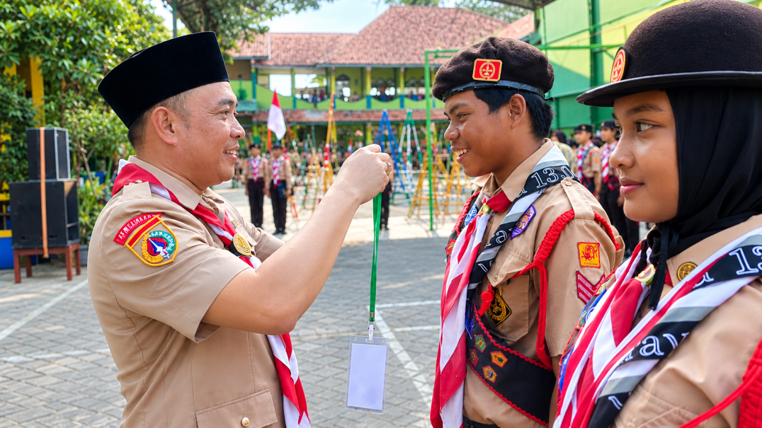
Pelaksanaan kegiatan didukung oleh kerja sama panitia, pembina Pramuka, serta dewan juri yang telah mempersiapkan seluruh rangkaian acara agar berjalan tertib, lancar, dan sesuai dengan tujuan yang diharapkan.

Pesan Motivasi bagi Pramuka Penggalang
Kegiatan dibuka langsung oleh Kepala Kantor Kementerian Agama Kab. Semarang H. Ta’yinul Biri Bagus Nugroho, S.Sos, M.Pd.I. Dalam sambutannya, perwakilan pimpinan kegiatan menyampaikan pesan motivasi kepada seluruh peserta agar terus berusaha menjadi anggota Pramuka yang unggul, berkarakter, dan memiliki semangat untuk meraih prestasi.
Dalam amanatnya H. Ta’yinul Biri Bagus Nugroho, S.Sos, M.Pd.I berpesan, “Adik-adik anggota Pramuka harus unggul dalam berbagai hal keterampilan, karena kalian adalah tunas bangsa dan calon pemimpin masa depan,” Pesan tersebut menegaskan bahwa Gerakan Pramuka memiliki peran penting dalam membentuk generasi muda yang disiplin, bertanggung jawab, mandiri, serta memiliki kepedulian terhadap sesama dan lingkungan.
Dalam kesempatan yang sama, kegiatan Jambore Pramuka Penggalang tingkat MTs Kabupaten Semarang Tahun 2026 secara resmi dibuka oleh pimpinan kegiatan melalui prosesi lencana simbolis yang diikuti oleh seluruh peserta dan undangan.

Menjadi Momentum Pembentukan Karakter
Panitia kegiatan Jambore Pramuka Muh. Muslimin S.Ag, M.Pd.I menyadari bahwa penyelenggaraan kegiatan berskala kabupaten memerlukan persiapan dan koordinasi yang matang. Oleh karena itu, dukungan, pengertian, serta kerja sama dari seluruh peserta dan pembina menjadi bagian penting dalam menyukseskan kegiatan ini.
Melalui Jambore Pramuka Penggalang tingkat MTs Kabupaten Semarang Tahun 2026, diharapkan lahir generasi Pramuka yang beriman dan bertakwa kepada Tuhan Yang Maha Esa, berkarakter, ramah, mandiri, peduli, serta siap menjadi penerus perjuangan bangsa yang berintegritas.
Kegiatan ini juga diharapkan menjadi pengalaman berharga bagi seluruh peserta untuk mempererat persaudaraan antarmadrasah, meningkatkan keterampilan kepramukaan, dan menumbuhkan semangat berprestasi.
Dengan semangat “Satyaku Kudarmakan, Darmaku Kubaktikan”, Jambore Pramuka Penggalang diharapkan mampu memperkuat peran madrasah dalam membina generasi muda yang tangguh, berakhlak mulia, dan siap menghadapi tantangan masa depan.


